**Proyecto final de curso**

**2018-2019**



Pedro Méndez, Alejandro Santos y Pau Zambrana

INS La Pineda

2-SMX

**Índice**

**1. Introducción** **2**

**2. Descripción de la empresa** **3**

**3. Desarrollo** **5**

3.1. Estudio del cableado estructurado 5

3.2. Diagrama lógico 6

3.3. Diagrama físico 7

3.4. Servidores 13

3.4.1. Instalación de servicios 13

**4. Plan de contingencia** **23**

4.1. Programas Lógicos 23

4.2. Análisis de Riesgos 24

4.2.1. Desastres Naturales 24

4.2.2. Accidentes Humanos 25

4.2.3. Fallos de Hardware 25

4.3. Medidas Preventivas 26

4.3.1. Contra virus/malware/crackers etc 26

4.3.2. Contra desastres naturales 27

4.3.3. Contra accidentes 28

**5. Seguridad para la red y para la información de la empresa** **29**

5.1. Leyes y sellos con los que cumplimos 29

5.1.1.LOPD (Ley Orgánica de Protección de Datos) 29

5.1.2. Certificado de LSSI 33

5.1.3. Sello de Confianza Online 34

**6. Plan de Recuperación** **38**

**7. Anexos** **39**

7.1. Organigrama empresarial 39

7.2. Nóminas 40

7.3. Facturas 44

7.5. Publicidad 46

7.6. Marketing digital 47

7.7. Links de ampliación del proyecto 50

7.8. Inglés - How to? 50

7.9. Contactos 51

**8. Conclusión** **51**

**9. Webgrafia** **52**

# **1. Introducción**

El objetivo de nuestro grupo es simular una empresa que se dedica a reparar y solucionar problemas que tengan los ordenadores, instalar varios software. A parte de estos servicios, la empresa estaría enfocada a ocuparse de dar soporte técnico a ámbitos profesionales, como pueden ser empresas privadas, la generalidad o educación por ejemplo.

Hemos intentado poner en este proyecto todos los conocimientos adquiridos durante estos 2 años en el grado medio de sistemas microinformáticos y redes que hemos cursado en INS La Pineda.

El nombre de nuestra empresa es Tecnobyte y la hemos creado Pedro Méndez, Alejandro Santos y Pau Zambrana.

Esperamos que os guste nuestro proyecto de síntesis.

# **2. Descripción de la empresa**

La empresa dedicada a reparación y mantenimiento de componentes informáticos Tecnobyte, ha trasladado a Badalona, ​​sus nuevas oficinas situadas a la [Av. Eduard Maristany, 368, Nave 17](https://www.google.es/maps/place/Av.+d'Eduard+Maristany,+368,+Nave+17,+08918+Badalona,+Barcelona/@41.4312062,2.2347401,17.75z/data=!4m5!3m4!1s0x12a4bb450a287ad9:0xa72edb51ac08da04!8m2!3d41.4311663!4d2.2358494), 08918 Badalona, ​​Barcelona.

A continuación se ve el edificio de la empresa que tiene alquiladas 2 plantas en esta nave.

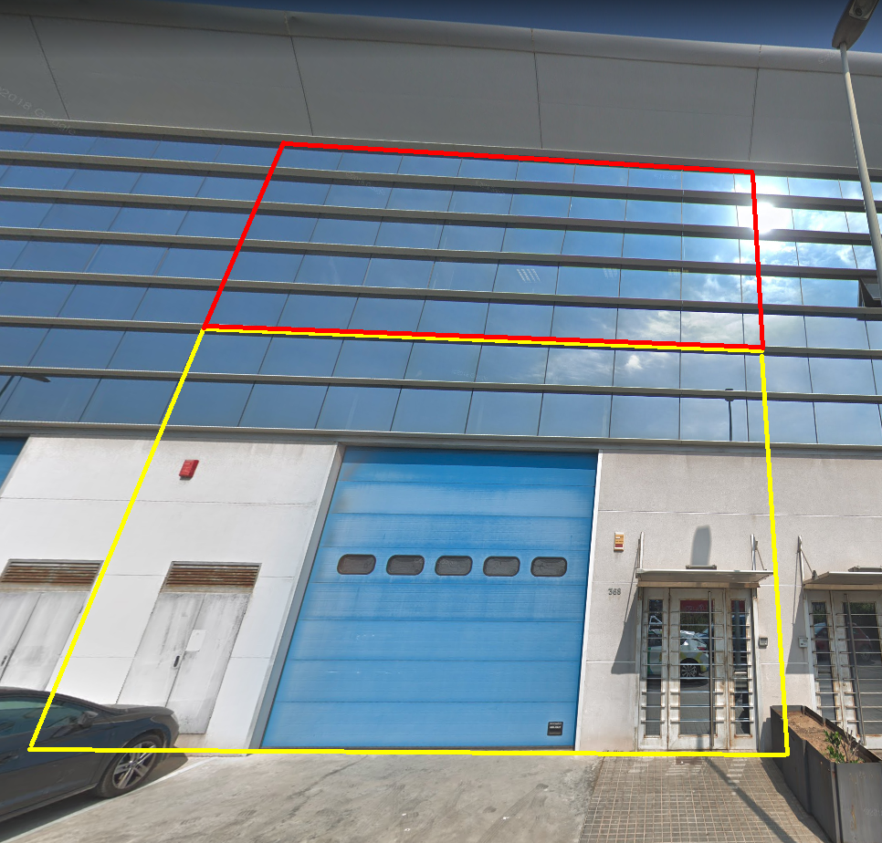

Planta alta

Planta baja

Principalmente se separa por 3 departamentos diferentes.

* Gestión: Este departamento se encarga de la comunicación o ayuda al cliente, de la gestión empresarial y de almacenar los pedidos, las consultas, etc. Se compone por una secretaria y por un gerente.
* Programación: Este departamento se encarga de programar la página web, se compone por un programador líder, 3 programadores más
* Administración: Este departamento se encarga de administrar los pedidos. Se compone por 2 administradores.
* Reparación: Este departamento se encarga de la reparación de todo tipo de fallos que tengan los ordenadores que nos llegan, y está compuesto por 1 técnica líder y otros 5 técnicos más.

Todos estos departamentos están dirijidos por Alejandro Santos que se encarga del departamento de Gestión, Pedro Méndez se encarga del departamento de Programación/Administración y Pau Zambrana lidera el departamento de Reparación.

# **3. Desarrollo**

## **3.1. Estudio del cableado estructurado**

La red de nuestra empresa, consta de 3 subredes (1 subred para despacho y secretaria, 1 para sala de programadores/administradores y 1 para servidores).

La subred 1 tiene conectadas:

* 2 switches
* 1 punto de acceso
* 1 impresora
* 6 pcs

La subred 2 tiene conectadas:

* 1 switch
* 2 impresoras
* 2 pcs

La subred 3 tiene conectadas:

* 1 switch
* 3 servidores

En nuestra empresa, hay 6 puestos de trabajo diferenciados entre sí, 3 en la planta baja y 3 en la primera planta.

La mayoría de la red va cableada a excepción de un punto de acceso wifi que da conexión wireless a todos los dispositivos móviles de la empresa, como por ejemplo los teléfonos de los empleados.

## **3.2. Diagrama lógico**

A continuación, enseñamos el diagrama lógico de la red de la empresa:

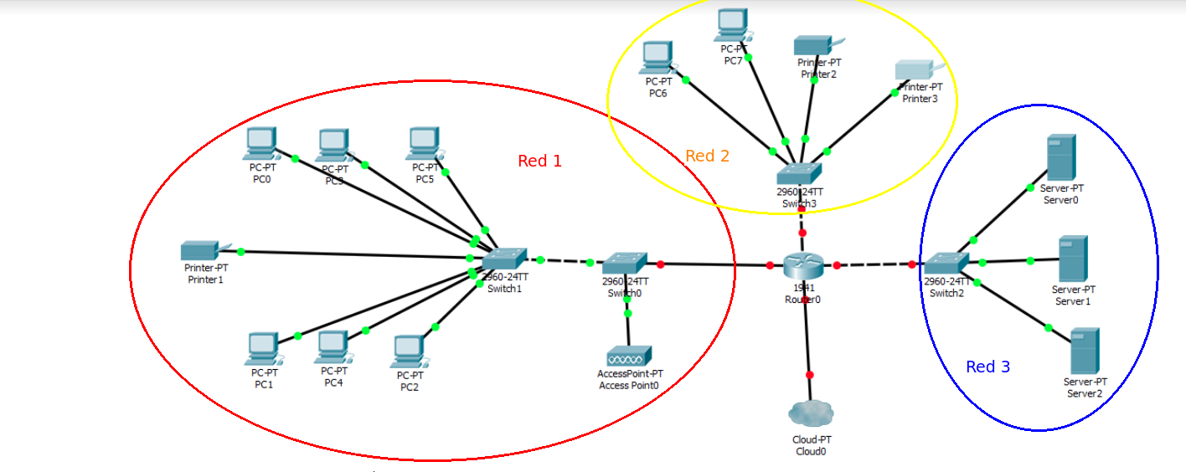

Como se puede ver, hay tres subredes diferenciadas por círculos de colores como hemos explicado anteriormente. Las tres subredes se conectarán a un router que es el que dará acceso a internet a todos los dispositivos de la empresa, que como se pueden ver en la imagen son: 6 Ordenadores de sobremesa, un punto de acceso Wifi y una impresora en la subred 1. Dos ordenadores y dos impresoras en la subred 2. Y finalmente los tres servidores con los que contará la empresa en la subred 3.

Este diagrama lógico, se traduce en el siguiente diagrama físico de la distribución de los puestos de trabajo y del cableado estructurado que tenemos a continuación.

## **3.3. Diagrama físico**

Este es el plano de la distribución de la planta baja: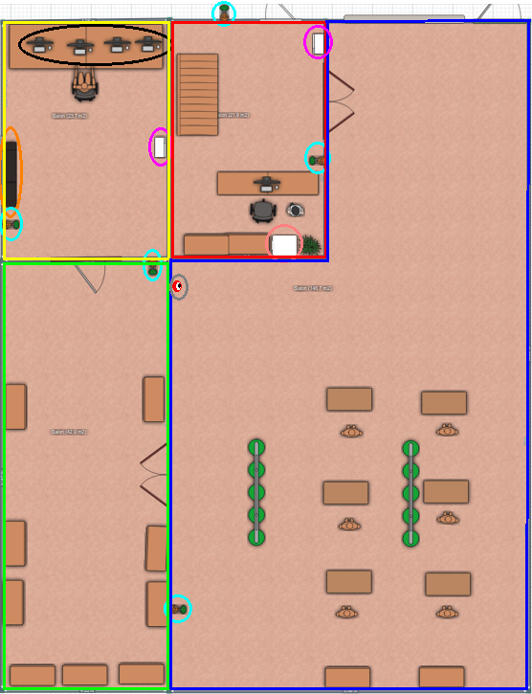

 CPD

 Zona de reparación

 Recepción

 Almacén

 Switches

 Cámaras de videovigilancia

 Servidores y monitor de seguridad

 Sai/Router

 Impresora

 Extintor de CO2

Este es el plano del cableado estructurado de la planta baja:

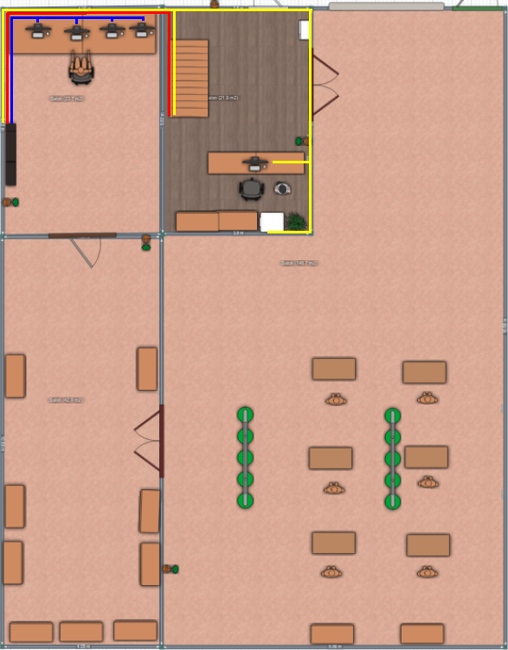

 Red 1

 Red 2

 Red 3

Aquí se puede observar la distribución de la planta alta:

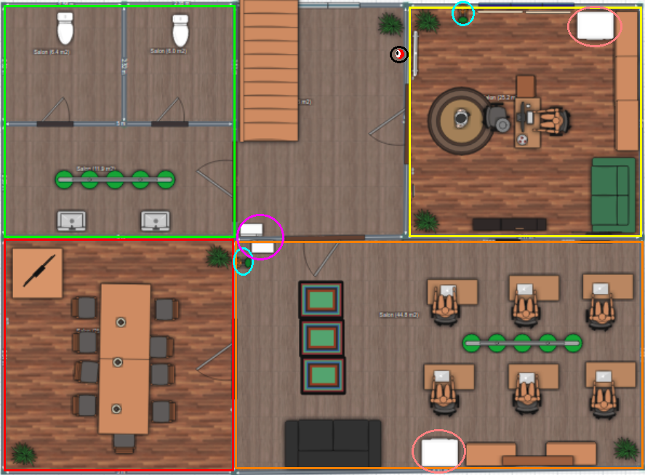

 Despacho del jefe

 Sala de administración/programación/mantenimiento de blogs o páginas web

 Sala de reuniones

 WC

 Switches

 Camaras de videovigilancia

 Impresoras

 Extintor de CO2

Finalmente el plano del cableado de la planta alta:

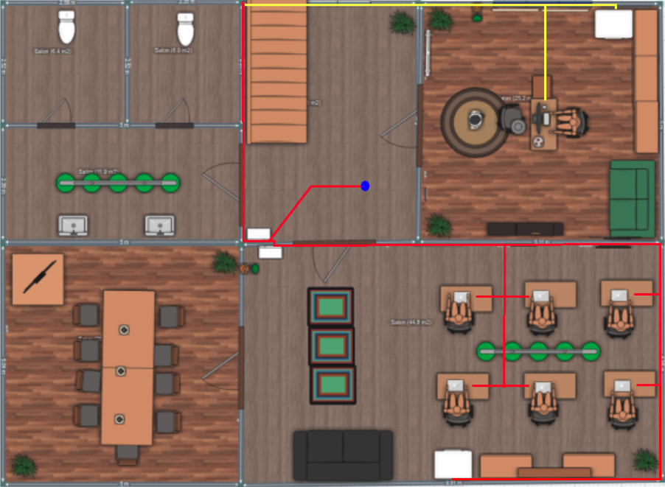

 Red 1 (de programación)

 Repetidor wifi y punto de acceso (techo)

 Red 2 (de gestión)

A continuación, podemos observar el subsistema troncal de la red del edificio:

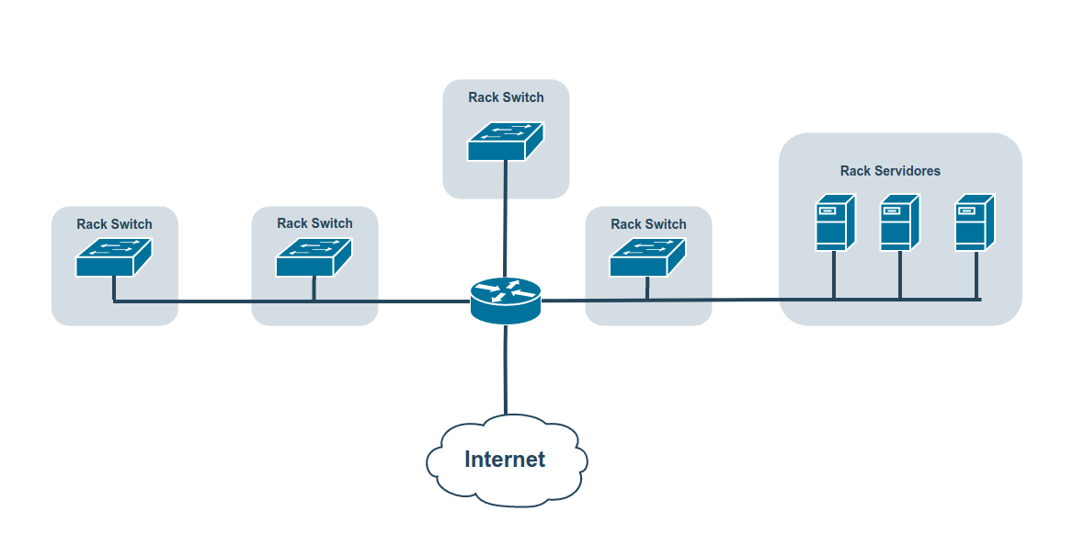

El tipo de cable utilizado para crear la red de la empresa, es cable UTP de categoría 7, ya que así tendrá un tiempo de vida mayor dado al creciente ancho de banda que ofrecen las compañías telefónicas. Estos cables están distribuidos a través de canalizaciones hechas con canaletas de pvc libre de halógenos y rejiband para el cableado que vaya por dentro del falso techo.

A continuación tenemos 1 fotografía de cada uno de los dispositivos de red necesarios para que esta esté operativa.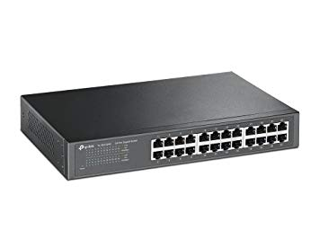

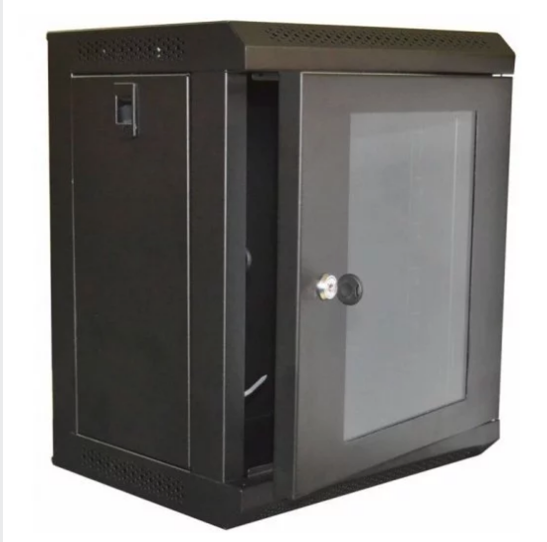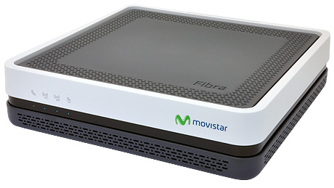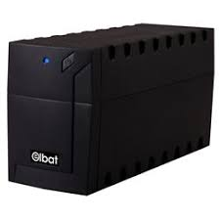

La numeración de las presas, seguirán el siguiente código para poder diferenciarlas correctamente:

Los primeros 2 caracteres, se referirán a la planta en al que está situado.

Los 3 siguientes caracteres con los que se compone el código, se refieren a la zona donde están.

Y por último tenemos el número de roseta.

Al final, quedará un código parecido a este: P1REC1-01

PXRECX-XXX

Las herramientas necesarias para la construcción de la red de la empresa, serán las siguientes:

- Atornilladora electrica

- Sierra de mano

- Pasacables

- Pelacable

- Alicate de corte

- Alicate

- Grimpadora

- Lima multimaterial

- Escaleras plegables de aluminio

## **3.4. Servidores**

Tecnobyte consta con 3 servidores en su red:

* El primero es un Windows Server 2008 en el que tenemos instalados los servicios de DNS, DHCP, Web, Impresion, Active directory.
* El segundo servidor con el que cuenta la empresa, es un servidor de BackUp que hemos creado en un Windows Server 2008.
* El tercer servidor es un duplicado del primer servidor Windows Server 2008 en el que tenemos los mismos servicios funcionales.

### 3.4.1. Instalación de servicios

**DNS:**

Hemos instalado el servicio de DNS en nuestro servidor para que los dispositivos de nuestra empresa, puedan conectarse a este, y a otros dispositivos mediante un nombre sin tener que recordar la ip de cada equipo.

Zona directa:

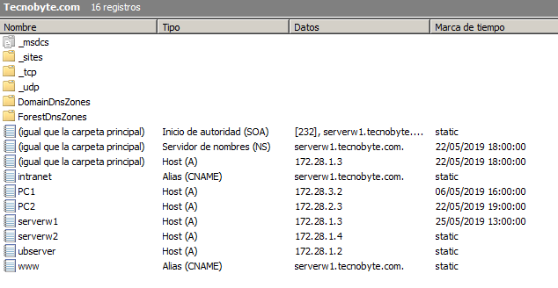

Zona inversa:

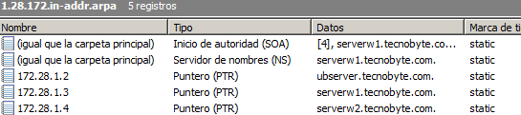

Pruebas de funcionamiento mediante ping:

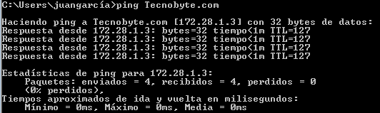

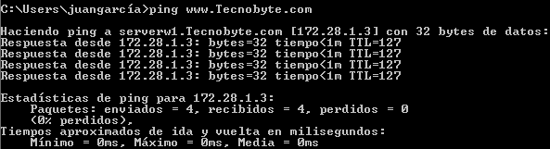

**DHCP:**

Hemos instalado el servicio de DHCP para que los dispositivos de nuestra empresa, obtengan ip dinámicas excepto las impresoras y los servidores porque tendrán ip fijas. A continuación hay capturas de cómo hemos configurado este servicio.

En administración de servidor, seleccionamos agregar funciones, marcamos el servidor DHCP y le damos a siguiente.

Aquí se puede ver el dominio i la ip de dominio que tenemos.

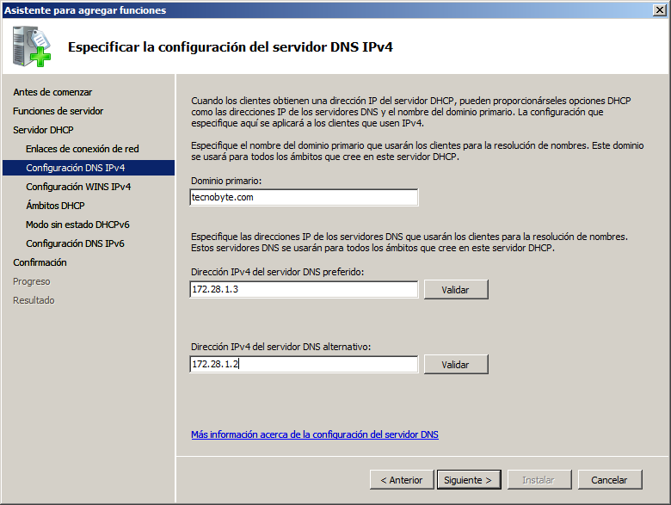

Cuando configuremos el ámbito tendremos que poner, el nombre del mismo, la primera ip que dará automáticamente y la última.

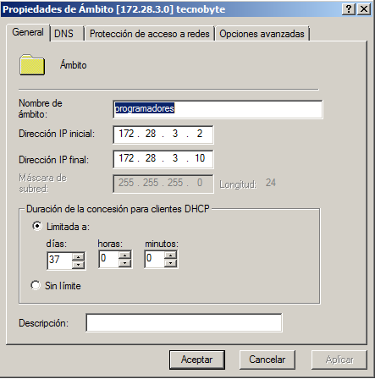

Aquí hemos hecho lo mismo pero con otra red.

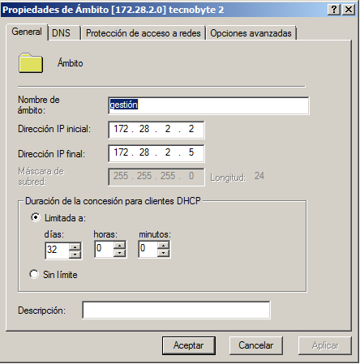

**Active Directory:**

Hemos añadido el servicio de Active Directory en el servidor, para poder manejar los usuarios y grupos con el que consta nuestra empresa, además de poder establecer permisos a dichos usuarios para que puedan o no acceder a las carpetas compartidas de la red empresarial.

Instalando el servicio, nos pedirá el nombre de dominio de nuestra empresa.

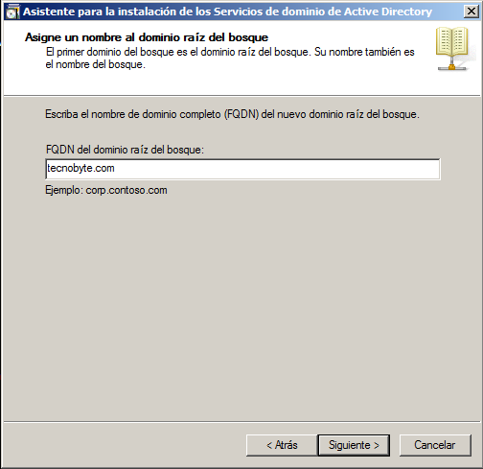

Como opción adicional, instalamos el servicio de DNS ya que sin esto no podríamos crear el dominio en el que están todos los grupos y usuarios.

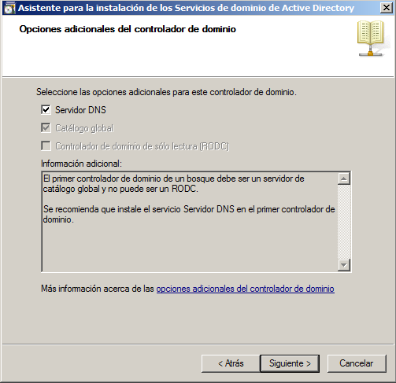

Creamos los usuarios y los grupos necesarios en nuestra empresa.

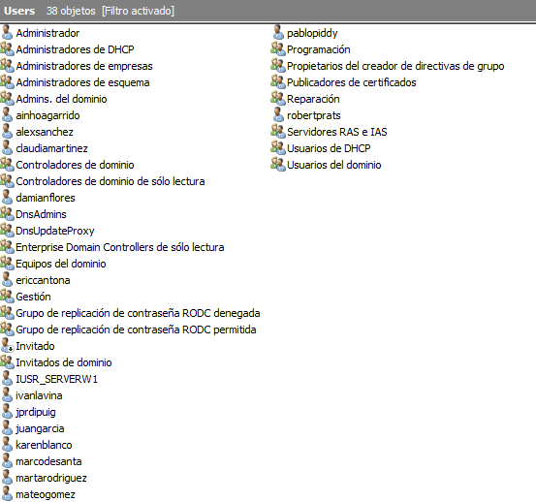

**Web**

Para poder instalar el servicio web, hacemos clic en el botón de servidor web (IIS)

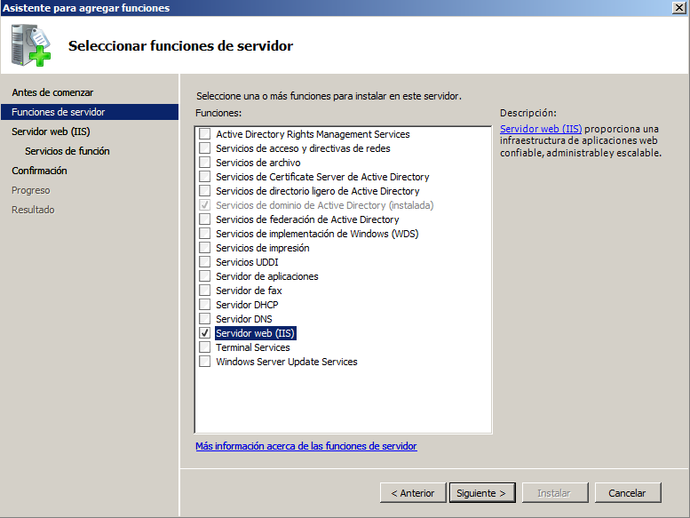

Y en sus servicios de función también instalamos el servidor FTP.

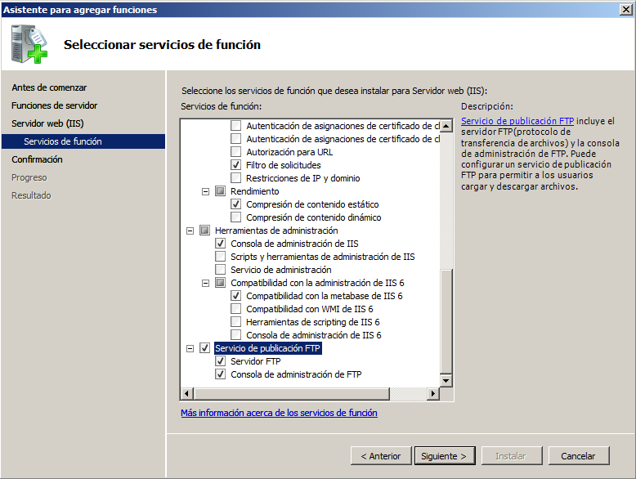

Una vez instalado el servicio IIS, para poder añadir la página y poder hacer que esta se vea, deberemos Agregar un nuevo sitio.

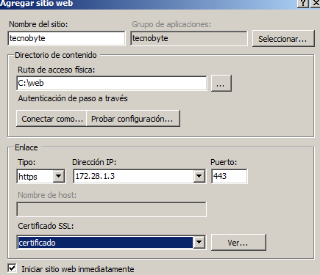

Para poder hacer que la página sea segura y se pueda acceder mediante https://, hemos creado el siguiente certificado de autofirmado.

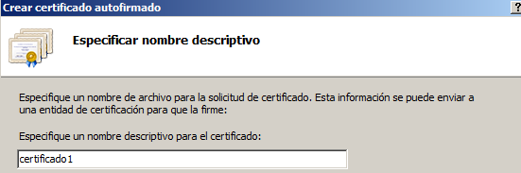

**Impresión:**

El servicio de impresión con el que consta nuestro servidor, está configurado de la siguiente manera:

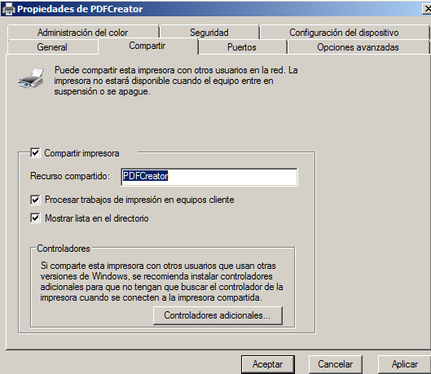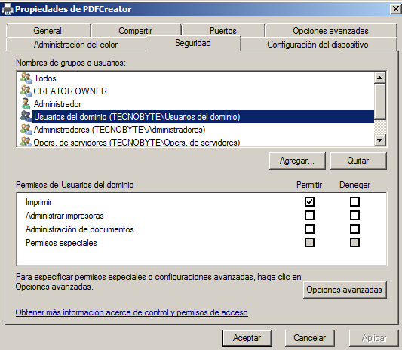

Como se puede ver en las fotos de arriba, lo que hemos hecho, es compartir la impresora virtual que nos hemos descargado con el grupo de usuarios de dominio para que solo puedan imprimir los usuarios que estén dentro del dominio.

A continuación, en la configuración de la impresora virtual, activamos el autoguardado y definimos en qué carpeta queremos que se guarden los trabajos que se mandan a la impresora para poder ver que esta funciona correctamente.

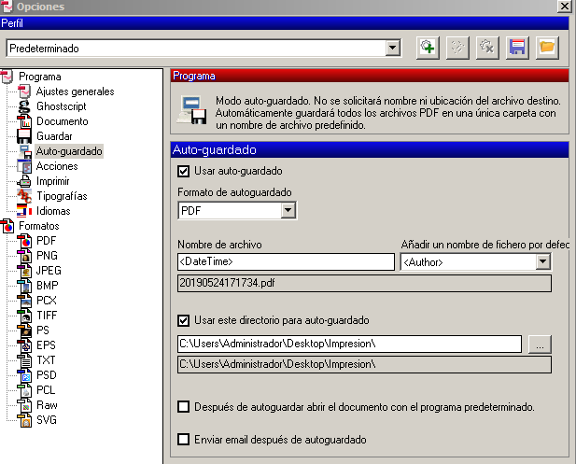

En la siguiente foto podemos ver como desde el cliente podemos ver la impresora que hemos compartido

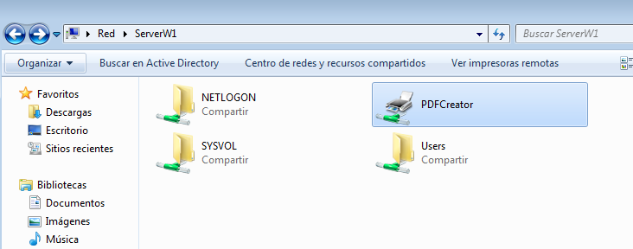

Y por último nos metemos en la carpeta que pusimos como autoguardado para comprobar que le han llegado los documentos que hemos enviado a imprimir desde el cliente

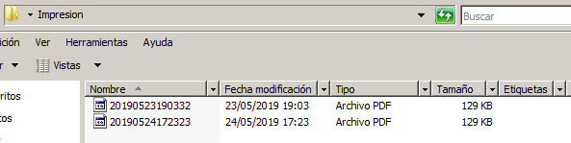

**Backup:**

Para el servicio de Backup de nuestro servidor, lo que hemos hecho, es

crear un Raid 5 con 3 discos duros en el servidor, y lo hemos configurado para que cada día a las 22:00 se haga una copia de seguridad del servidor.

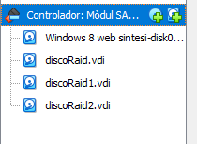

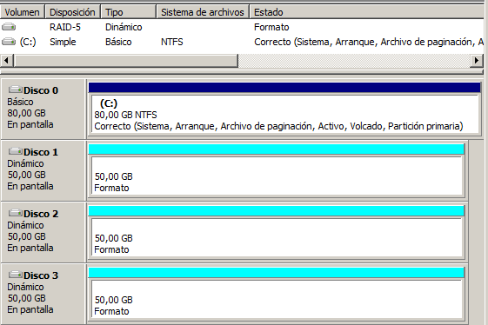

Una vez creado el raid5, configuramos una copia de seguridad periódica que en nuestro caso, se realizará diariamente a las 22:00.

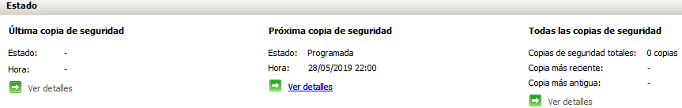

# **4. Plan de contingencia**

El Plan de Contingencia Informático de Tecnobyte, és un documento que establece los lineamientos de respuesta para atender en forma oportuna y eficiente daños en equipos de cómputo o desastres producto de eventos naturales u otros, a causa de algún incidente tanto interno como externo a tecnologías de información.

Durante el desarrollo del presente Plan de Contingencia, se presentan las actividades propias de gestión que debe considerar Tecnobyte, cubriendo así los incidentes que afecten el sistema de información.

Las causas para aplicar el Plan de Contingencia pueden ser variadas, como por ejemplo: daño en los equipos de cómputo, daño de impresoras, daño de equipos activos de la red de datos, daño de los servidores de  
la institución, etc.

## 

## **4.1. Programas Lógicos**

El Sistema Operativo que poseen todos los ordenadores es el Windows 7.

Los programas que hay ya instalados en cada ordenador son:

* Microsoft Excel
* Microsoft Powerpoint
* Microsoft Word
* Google Chrome
* Mozilla Firefox

## **4.2. Análisis de Riesgos**

Para realizar un análisis de los riesgos, se procede a identificar los objetos que deben ser protegidos, los daños que pueden sufrir, sus posibles fuentes de daño y oportunidad, su impacto en la compañía, y su importancia dentro del mecanismo de funcionamiento.

En este caso tendremos en cuenta lo que pueda afectar a los sistemas informáticos como pueden ser ordenadores, pantallas, servidores… Y también a las personas.

### 4.2.1. Desastres Naturales

El término desastre natural hace referencia a las enormes pérdidas materiales y vidas humanas, aquí podemos ver alguna lista de los desastres que pueden suceder.

* Inundaciones causados por falla en los suministros de agua.
* Por fallas causadas por la agresividad del ambiente como pueden ser rayos, lluvias muy fuertes etc
* Por fallas de la red de energía eléctrica pública por diferentes razones ajenas.
* Movimientos telúricos que afectan directamente a las instalaciones físicas de soporte
* Por fallas de Central Telefónica
* Por fallas en el tendido físico de la red local
* Por un tsunami
* Por fallas de los equipos de acondicionamiento atmosféricos necesarios para una adecuada operación de los equipos computacionales más sensibles.
* Incendio

### 4.2.2. Accidentes Humanos

El número de amenazas que puede sufrir una empresa en sus sistemas informáticos puede ser variado. Veamos en este post algunas amenazas a la seguridad informática.

* Se caen líquidos sobre los sistemas informáticos
* Se tropiezan con un cable y se cae un sistema informático
* Rompen un sistema informático
* Roban algún sistema informático
* Descargar un archivo con malware
* Riesgo de violación de la privacidad
* Pérdida de la integridad de los datos
* Errores de programación y administración por parte de personal con baja formación en informática puede perjudicar entonces a la organización.

### 4.2.3. Fallos de Hardware

Se da la amenaza por fallas físicas que presente cualquiera de los elementos de hardware que conforman al sistema de cómputo. Estas fallas físicas pueden ser defectos de fabricación o mal diseño del hardware, pero también pueden ser el resultado de un mal uso y descuido en el mantenimiento.

Tipos de fallos o amenazas de hardware:

* Errores de fabricación: Cuando las piezas de hardware son adquiridas con desperfectos de fabricación y posteriormente fallan al momento de intentar usarse.
* Suministro de energía: Las variaciones de voltaje dañan los dispositivos, por ello es necesario verificar que las instalaciones de suministro de energía funcionen dentro de los parámetros requeridos.
* Desgaste: Con el tiempo este desgaste reduce el funcionamiento óptimo del dispositivo hasta dejarlo inutilizable.
* Descuido y mal uso: Todos los componentes deben ser usados dentro de los parámetros establecidos por los fabricantes.

## **4.3. Medidas Preventivas**

La informática de usuario conlleva ciertos riesgos que se deben tener en cuenta para mantener ciertos niveles de seguridad en el día a día al trabajar con tus dispositivos tecnológicos.

En este plan de contingencia te vamos a proponer una serie de medidas de seguridad informática básicas.

### 4.3.1. Contra virus/malware/crackers etc

**Virus y Troyanos:**

Para los virus y troyanos tenemos un antivirus que se llama Security Essentials este antivirus es un anulador y elimina los virus y los troyanos de forma precisa y segura. Además este antivirus es totalmente gratis.

### 

### 4.3.2. Contra desastres naturales

La prevención de desastres naturales tiene por objetivo reducir la vulnerabilidad de la sociedad a los desastres y corregir las causas debido a la actividad humana, siendo la alerta rápida especialmente importante para la prevención a corto plazo.

Las medidas preventivas contra terremotos son:

* Revisar instalaciones que puedan romperse.
* Extremar las precauciones en cuanto a la colocación y de objetos pesados, así como los que pueden romperse como lámparas, espejos, etc.
* Tener un especial cuidado con los productos tóxicos o inflamables.
* Buscar refugio debajo de algún mueble sólido, como mesas o escritorios.
* Mantenerse alejado de ventanas y objetos que pueden caerse y llegar a golpearte.
* Ir hacia un área abierta, alejándose de los edificios dañados.

Las medidas preventivas contra incendios son:

* Extintor de CO2
* Cerrar ventanas y puertas
* Revisar que no quede nadie dentro
* Llamar a los bomberos

Las medidas preventivas contra subidas de tensión:

* Tener todos los cables que no se utilicen desenchufados.
* Encender el sai.
* Apagar las máximas luces posibles.

### 4.3.3. Contra accidentes

Los accidentes afectan a la empresa y a toda la sociedad, además de los costes que pueden suponer en vidas humanos o sufrimiento por parte de los alumnos o los trabajadores.

Para la instalación del cableado estructurado de la empresa, los trabajadores, llevarán un EPI que contará con el siguiente equipo de protección:

- Casco

- Zapatos de seguridad

- Guantes

- Gafas de protección.

- Chaleco reflectante

Las medidas de seguridad que deberán seguir estrictamente los trabajadores encargados de la instalación del cableado de la red son las siguientes:

- Utilizar guantes de seguridad al manejar cualquier tipo de herramienta o material para prevenir los cortes en las manos.

- Utilizar zapatos de seguridad en todo momento para evitar golpes o magulladuras producidas por el impacto de objetos.

- Utilizar casco y gafas de seguridad para evitar las heridas en la cara y cabeza producidas por el impacto de material o herramientas, además de prevenir golpes en la cabeza producidos por la caída a distinta altura al estar subidos en las escaleras de aluminio plegables.

- Utilizar el chaleco reflectante en toda la zona de obra para mejorar la visibilidad en caso de que esta se vea reducida por cualquier circunstancia.

Para prevenir los accidentes tenemos lo siguiente:

* Para resbalones, tropiezos y caídas, deberá ponerse especial interés en el mantenimiento de las instalaciones, para prevenir este tipo de accidentes.
* Tener vigilados los cables
* No tomar alimentos frente de un ordenador

# **5. Seguridad para la red y para la información de la empresa**

## **5.1. Leyes y sellos con los que cumplimos**

### 5.1.1.LOPD (Ley Orgánica de Protección de Datos)

**¿Qué es la LOPD?**   
La Ley Orgánica de Protección de Datos de Carácter Personal 15/1999 de 13 de  
diciembre (LOPD), tiene por objeto proteger y garantizar las libertades y los derechos fundamentales de las personas físicas, su honor e intimidad personal y familiar.   
La LOPD establece unas obligaciones en relación a la protección de datos de carácter personal contenidos en ficheros automatizados y no automatizados (en papel) que poseen empresas y administraciones públicas, y que son tratados por éstas con diferentes finalidades; gestión personal, proveedores, clientes, campañas de marketing, etc.

**Obligaciones básicas de las empresas**   
En definitiva, todas las empresas deberán:   
Declarar los ficheros automatizados (informáticos) y no automatizados (en  
papel) con datos de carácter personal a la Agencia de Protección de Datos.   
Legitimar los datos personales de que dispone mediante el cumplimiento de  
los siguientes principios de la LOPD:   
- Principio del consentimiento del afectado.   
- Principio de información al afectado.   
- Principio de calidad de los datos.

Proteger los ficheros automatizados y no automatizados para preservar la  
confidencialidad, integridad y disponibilidad de los datos siguiendo lo  
establecido en el Reglamento de Seguridad.   
Como aspectos básicos se requiere:   
- Disponer de un Documento de Seguridad.   
- Definir e implantar los Procedimientos requeridos.   
- Nombrar un Responsable de Seguridad (si se dispone de datos de nivel medio  
o alto).   
- Formar y concienciar en materia de seguridad de la información a todo el  
personal que gestione datos personales.   
Cumplir con las Medidas de Seguridad según el tipo o nivel de datos disponga.  
Determinadas en el Real Decreto 1720/2007, de 21 de diciembre, por el que se  
aprueba el Reglamento de desarrollo de la Ley Orgánica 15/99, de 13 de  
Diciembre, de Protección de Datos de Carácter Personal.

**Tipos y niveles de datos**   
Los datos de carácter personal se clasifican en tres niveles atendiendo a su naturaleza y finalidad. A cada nivel le corresponden unas medidas de seguridad, siendo las de nivel alto las más estrictas:   
·Nivel básico:

Todos los datos de carácter personal estarán, como mínimo, en este nivel. Todos los ficheros con datos personales se les deberán aplicar las medidas de seguridad de nivel básico.   
·Nivel medio:

En general, los datos relativos a infracciones administrativas o penales, sobre solvencia patrimonial o crédito, sobre servicios financieros, y aquellos que permitan determinar un perfil de las personas. A estos datos será de aplicación las medidas de nivel básico y las de nivel medio.  
·Nivel alto:

En general, los datos relativos a ideología, afiliación sindical, religión, creencias, origen racial, salud o vida sexual. A estos datos se les aplicarán las medidas definidas para el nivel básico, el medio y el alto.

**Medidas de Seguridad Obligatorias**  
· Medidas de seguridad Nivel Básico (Bajo):  
 - Documento de seguridad.  
 - Definición de funciones del personal.  
 - Registro de incidencias.  
 - Identificación y autentificación de usuarios.  
 - Control de acceso.  
 - Gestión de soportes y documentos.  
 - Mantenimiento de copias de seguridad y soportes informáticos.

· Medidas de seguridad Nivel Medio:  
 - Incluye las medidas del nivel anterior.  
 - Responsable de seguridad.  
 - Auditoria bienal.  
 - Control de acceso físico. (Servidores en armario rack, habitación, etc.)

· Medidas de seguridad Nivel Alto:  
 - Incluye las medidas de los dos niveles anteriores.  
 - Distribución de soportes. (Copias externalizadas)  
 - Registro de accesos. (Guardar los logs durante 24 meses mínimo)  
 - Cifrado de copias. (Copias de seguridad encriptados)  
 - Cifrado de telecomunicaciones. (Envío de Emails encriptados)

**RÉGIMEN SANCIONADOR: (las infracciones se clasifican  
según la gravedad)**

**·** LEVES:  
 - No atender la solicitud de rectificación o cancelación por motivos formales.  
 - No proporcionar información a la APD.  
 - No solicitar inscripción de fichero en el RGPD (puede ser infracción grave).  
 - Recoger datos sin proporcionar información a los afectados.  
 - Incumplir el deber de secreto (puede ser infracción grave).  
 Se sancionan con multas de 900€ a 40.000€.

· GRAVES:

- Recoger datos personales sin consentimiento expreso de los afectados.  
- Tratar de usar datos de carácter personal incumpliendo la legislación (puede  
ser infracción muy grave).  
- Mantener ficheros, locales, programas o equipos con datos personales sin las debidas medidas de seguridad.  
- Vulnerar el deber de secreto de ficheros de nivel medio.

Se sancionan con multas de 40.001€ a 300.000€.

· MUY GRAVES:

- Recoger datos personales de forma engañosa o fraudulenta.  
- Comunicar o ceder los datos de carácter personal, fuera de los casos en que esté permitido.  
- No atender sistemáticamente los derechos de acceso, rectificación, cancelación u oposición.  
- No atender sistemáticamente el deber de notificación de la inclusión de datos personales.

Se sancionan con multas de 300.001€ a 600.000€.

En el apartado de clases hay un enlace que te lleva a la página del formulario. En dicha página, avisamos primero al cliente de que sus datos serán recogidos y almacenados en nuestras bases de datos para que sean conscientes de que se hace con su información en todo momento, y así cumplir con el derecho que tienen los usuarios a conocer donde está toda su información de carácter personal, y con qué finalidad se recogen.

### 5.1.2. Certificado de LSSI

La Ley 34/2002 - Servicios de la sociedad de la información se aplica al comercio electrónico y a otros servicios de Internet cuando sean parte de una actividad económica.  
Se acoge en la Ley un concepto amplio de servicios de la SI, que engloba, además de la contratación de bienes y servicios por vía electrónica, el suministro de información por dicho medio, las actividades de intermediación relativas a la provisión de acceso a la red, a la transmisión de datos por redes de telecomunicaciones, a la realización de copia temporal de las páginas de Internet solicitadas por los usuarios, al alojamiento en los propios servidores de información, servicios o aplicaciones facilitados por otros o a la provisión de instrumentos de búsqueda o de enlaces a otros sitios de Internet, así como cualquier otro servicio que se preste a petición individual de los usuarios (descarga de archivos de vídeo o audio...), siempre que represente una actividad económica para el prestador.

Entre otros y siempre que representen una actividad económica, se contemplan los siguientes:  
- La contratación de bienes o servicios por vía electrónica.  
- La organización y gestión de subastas por medios electrónicos o de mercados y centros comerciales virtuales.  
- La gestión de compras en la red por grupos de personas.  
- El envío de comunicaciones comerciales.  
- El suministro de información por vía telemática.  
- El vídeo bajo demanda, como servicio en que el usuario puede seleccionar a través de la red, tanto el programa deseado como el momento de su suministro y recepción, y, en general, la distribución de contenidos previa petición individual.

### 5.1.3. Sello de Confianza Online

Confianza Online es una entidad promotora de la seguridad, transparencia y fiabilidad en el entorno digital que trabaja cada día por la protección de los consumidores y la reputación de las empresas. Su principal objetivo como asociación es aumentar la confianza de los usuarios en Internet cuando compran o navegan por la red.  
  
Para alcanzar este propósito, su principal elemento es el Sello de calidad para webs de «Confianza Online» que se otorga a las empresas que se adhieren a la asociación y cumplen con su Código Ético.

Las páginas web que muestran este distintivo han sido evaluadas en base al Código Ético de Confianza Online y las empresas propietarias de las webs se someten a un sistema de reclamaciones, gratuito para el consumidor, que permite mediar y arbitrar entre ambos actores para llegar a una solución en un plazo de 7 días laborables.

Gracias a este sistema, rápido e imparcial, cerca del 70% de las reclamaciones se resuelven por acuerdos de mediación entre las partes.

Los criterios que debemos cumplir para poder obtener el certificado de confianza online son los siguientes:

Para la selección y clasificación de los sellos se han utilizado unos criterios que definen con qué mecanismos cuentan para garantizar la protección de la información, datos personales, colectivos especiales y otros aspectos relacionados con la ciberseguridad.  
Se contrasta con los criterios la información disponible en las páginas web oficiales de los sellos y, en algunos casos, información adicional proporcionada por las propias marcas.

Los sellos se seleccionan si cumplen alguno de estos criterios:

**Protección de datos personales**  
La adhesión al sello obliga al cumplimiento de la normativa sobre protección de datos de carácter personal. Se verifica que la entidad solicitante cumple con la normativa vigente. Ésta puede ser la normativa española o una normativa internacional equivalente.

**Seguridad de la información**  
La empresa solicitante debe establecer medidas de seguridad para garantizar que los sistemas de información que soportan sus procesos de negocio están protegidos de manera adecuada. No se considerará suficiente las medidas de seguridad implementadas exclusivamente para la protección de datos de carácter personal, sino que éstas deben ser ampliadas a los sistemas y herramientas que dé soporte a la operativa del negocio.

**Confidencialidad en las comunicaciones**  
Se verifica que la entidad solicitante del sello garantiza la confidencialidad de la información transmitida en las comunicaciones. Se recomienda utilizar cifrado en sus conexiones (certificados digitales como SSL o similares).  
Dicha confidencialidad se contempla principalmente en las comunicaciones de datos de carácter personal de nivel alto, así como para la transmisión de datos bancarios para la realización de una transacción electrónica, con el objetivo de que la misma se efectúe en un entorno seguro.  
  
**Protección de colectivos específicos**  
La entidad solicitante del sello implementa medidas para garantizar una especial supervisión de estos colectivos.  
Este criterio está dividido en 4 puntos:

- Identificación: la entidad solicitante debe establecer medidas que permitan identificar los contenidos dirigidos a adultos.

- Transacciones: la entidad solicitante debe establecer medidas que eviten que un menor de edad realice transacciones comerciales no autorizadas por sus padres o tutores legales.

- Acceso: La entidad solicitante debe establecer medidas para limitar el acceso a menores a determinados contenidos y productos.

- Publicidad: La entidad solicitante debe establecer medidas para evitar que la publicidad difundida perjudique moral o físicamente a los menores.  
Para determinar que un sello cumple con este criterio, debe de cumplir con los 4 puntos. El no cumplimiento de alguno de estos puntos conlleva el incumplimiento del criterio de protección colectivos específicos.

**Resolución extrajudicial de conflictos**  
El sello incorpora mecanismos de resolución extrajudicial de conflictos que siguen los principios básicos de los procedimientos tradicionales.  
Se considerará un sistema de resolución extrajudicial válido cuando, ante un incidente o conflicto que no se haya podido resolver entre las partes, los usuarios puedan reclamar ante la marca del sello para que ésta sea parte mediadora del conflicto.  
  
**Transparéncia**  
La entidad solicitante del sello muestra de una manera clara toda la información relevante relativa a su organización, su oferta de productos y servicios, condiciones de contratación y la forma de tramitar incidentes, quejas o reclamaciones.  
  
**Revisión continua**  
La concesión del sello conlleva una revisión o auditoría anual de la empresa solicitante por parte de la marca o de un tercero, para evaluar y garantizar que cumple los requisitos de la concesión del sello.

# **6. Plan de Recuperación**

**Copia de datos:**

No cabe duda que uno de los aspectos fundamentales es el relacionado con los backup para la protección de los datos. El almacenaje de los archivos y carpetas relevantes para la empresa en una ubicación segura es una garantía para hacer frente a los riesgos de un hipotético desastre informático.

Nuestra empresa tiene un tercer servidor que se encarga de este aspecto, si uno de los dos servidores principales fallan, desde este servidor se hace una copia de seguridad para recuperar los datos perdidos.

**Si roban:**

Si roban algún sistema hay que llamar a la policía y denunciar el delito que ha cometido.

**Si hay algún desastre natural:**

Se llama a la policia, bomberos y ambulancia por si hay algún herido en el edificio.

# 

# **7. Anexos**

## **7.1. Organigrama empresarial**

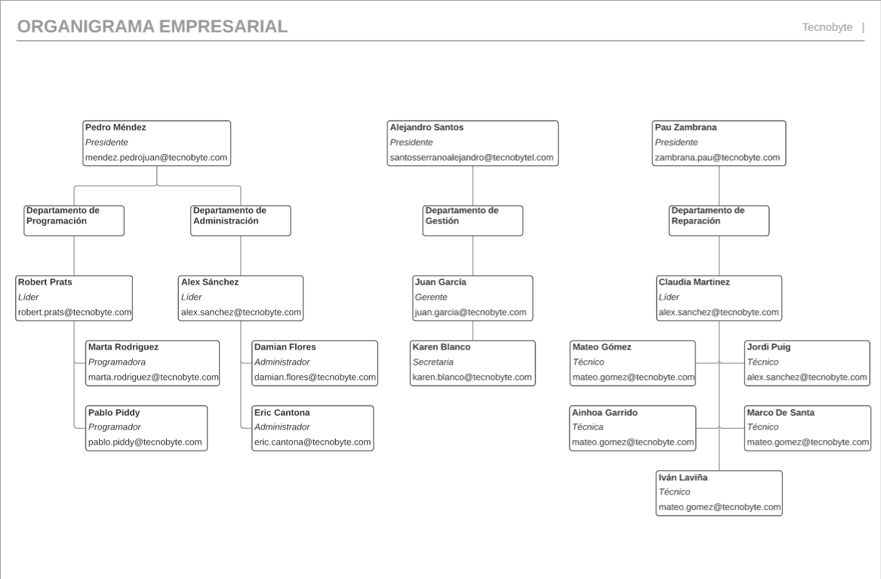

## **7.2. Nóminas**

Nómina de los presidentes

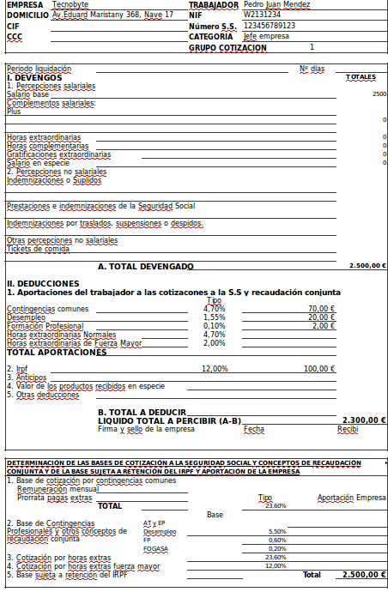

Nómina de los Programadores

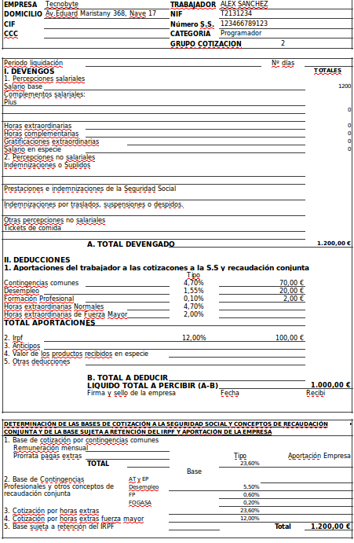

Nómina de Gestión

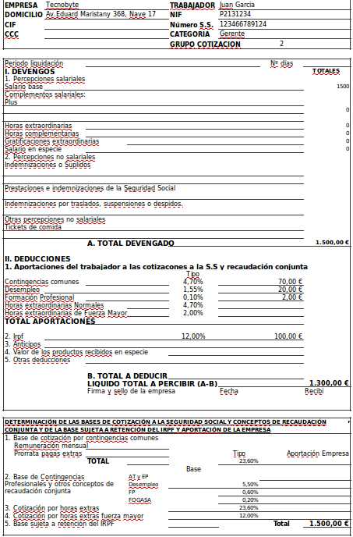

Nómina de los Reparadores

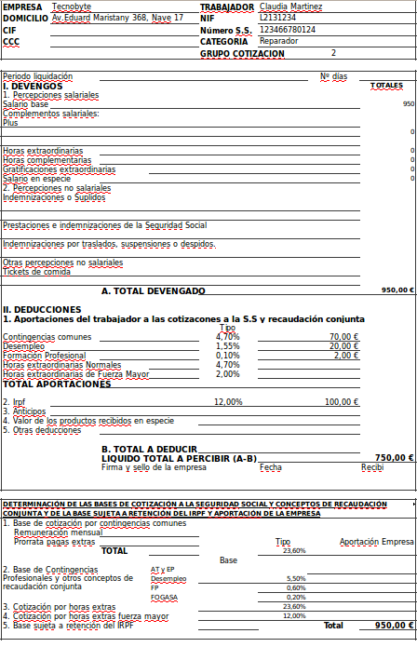

## **7.3. Facturas**

## 

## 

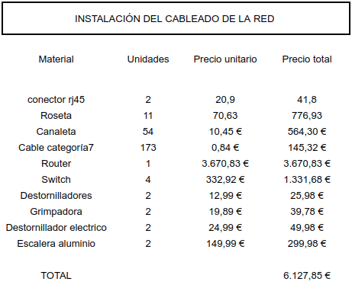

**Ganancias mensuales**

<https://docs.google.com/spreadsheets/d/15-ftCsLwZTnNEfzfXbIstG9_Yos_wszpGq2T83ZADmc/edit?usp=sharing>

**Factura de clientes**

<https://docs.google.com/spreadsheets/d/1nZxCTNFjNUHtVeC-0Lk85FZlx87T_gn5Nl3uCDvb3po/edit?usp=sharing>

**7.4. Diagrama de Gantt**

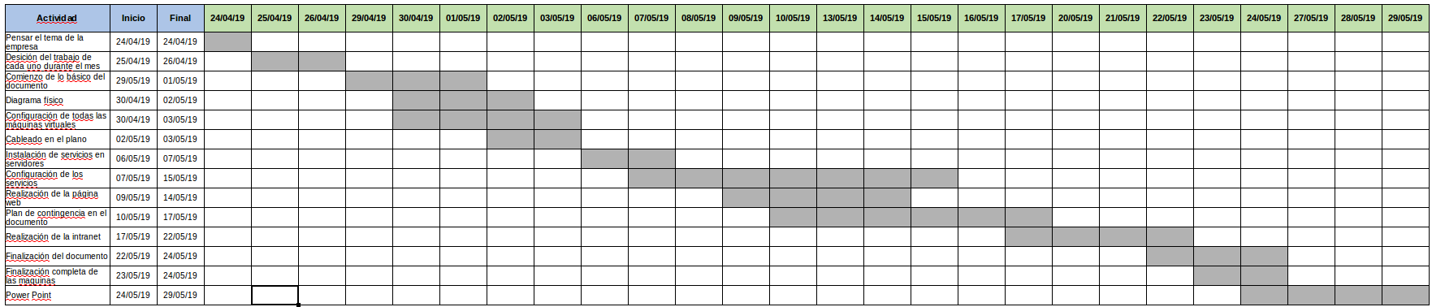

## **7.5. Publicidad**

Nuestra empresa se dará a conocer a base de un cartel publicitario como el siguiente:



## **7.6. Marketing digital**

Para publicitar nuestra empresa, hemos escogido la opción de publicitar la empresa en internet, ya que es donde pasa más tiempo la gente joven, o sea se el público al que va dirigida nuestra empresa, y donde más provecho la sacaremos a todo el dinero invertido en el sector del marketing. En concreto, utilizamos la herramienta de google llamada Google AdWords. En concreto hemos escogido una tarifa en la que te viene Google AdWords y Google AdSense por 120€ al mes.

**¿Qué es Google AdWords?**Google AdWords se trata de un programa que ofrece el buscador Google, en el cual se ofrece la oportunidad de hacer publicidad patrocinada a posibles anunciantes.  
  
Es una plataforma publicitaria que ofrece Google, para que nuestros anuncios aparezcan de una forma destacada a la hora de buscar algo relacionado con nuestro producto y/o servicios.  
Es decir, conseguimos una presencia destacada en el buscador.  
En este buscador, hay dos formas en los que se muestran los resultados:

– Enlaces naturales: son aquellos que Google considera más importante y relacionado con lo que hemos puesto en el campo de búsqueda.

– Enlaces patrocinados: son anuncios de Google AdWords, que se muestran en la página de resultados de búsqueda, en la parte superior, en el margen derecho.  
Hay que añadir que no solamente aparecerá en la página del buscador sino que también en otras páginas de contenido Google.  
Herramienta: Palabras Claves

Este tipo de palabras es la esencia de esta plataforma de publicidad patrocinada.  
  
Como anunciante tenemos que elegir bien qué tipo de palabras queremos que nos definan, cuáles son relevantes sobre nosotros. Estas son las que van a estar íntegramente relacionadas con la búsqueda que haga el usuario en Google. En este sentido, el buscador ofrece a sus clientes la posibilidad de ver qué palabras son las más frecuentes, ofreciendo de esta manera diferentes variaciones de las palabras que nosotros queramos utilizar. Además esta herramienta está apoyada de la información sobre el volumen de búsquedas que recibe.  
  
**· Tipos de oferta:**En primer lugar definimos un “presupuesto/día”, no tenemos que olvidar que al fin al cabo es publicidad y tenemos que pagar por ello. Google nos ofrece tres tipos que podemos elegir para publicar nuestro contenido.  
  
**· Recomendaciones para anunciantes**

Disponemos de Google Adwords siendo esta una de las herramientas más importantes de marketing y a su vez eficaces de la web.  
  
Tres pasos que tenemos que seguir a la hora de comenzar con este método de anunciarnos:  
  
– Indicar idioma y destino del país donde se va a anuncia y va a venderse los productos y/o servicios.  
  
– Diseñar un anuncio. Recordemos que es publicidad.  
  
– Determinar el costo por clic.

En este punto se proponen diferentes recomendaciones a cumplir para ser más eficaces. Lo primero que tenemos que tener claro es el objetivo que queremos conseguir, a partir de aquí construiremos una estructura u otra para Google Adwords. Definir bien qué queremos en esta plataforma.  
  
Una segunda recomendación son las palabras claves. Tienen que ser precisas y tenemos que tener en cuenta que es la base para que seamos vistos y posteriormente clickeados. Tenemos que descartar aquellas palabras que no son relevantes, ya que lo único que podemos conseguir es que captar a personas que no muestran ni un mínimo interés. Elegir palabras que definan lo que queremos conseguir y que estén relacionadas con lo que ofrecemos.  
  
No olvidemos una vez más qué es publicidad. Es importante definir el target y dirigirnos a ellos. Determinar la franja horaria más recomendada, así como las zonas geográficas.  
  
Que nuestro anuncio esté bien construido y las palabras claves están bien definidas, a veces no lo es todo. Esto tiene que estar acompañado de un buen landing, es decir, que el anuncio tenga un acceso inmediato a la compra o datos del contacto, más información y descripción sobre lo que vendemos.  
  
Para terminar, tener siempre presente una forma de evaluación. Para medir si nuestra campaña está teniendo éxito o fracaso, utilizaremos la herramienta de medición, conversion tracking.

## **7.7. Links de ampliación del proyecto**

Blog

<https://tecnobyteblog.blogspot.com/>

Trello

<https://trello.com/invite/b/3I8Um7JU/afbf3e44876b8e3c9266b3f97f2ea369/tecnobyte>

Github

<https://github.com/Tecnobyte1045>

## **7.8. Inglés - How to?**

**I don’t have access to the tecnobyte website? What can I do?**

* The first thing you can try to do is restart the router in case it is your internet problem.
* If the issue continues, contact us to see if the problem is ours and we solve it.

**I want to change the date of delivery of the product, what do I have to do to change it?**

* What you have to do is call us using the phone number which can be find in the website, or write an email asking us to change the date and we will agree

**I need you to bring me the product that I have taken to repair. How much does transportation cost?**

* It depends on the magnitude of the delivery and how far is it.

## **7.9. Contactos**

Teléfono: 938472954

Twitter: EmpresaTecnobyte

Instagram: tecnobytebadalona

Facebook: Tecnobyte Reparación de Computadoras

Empresa de vigilancia móvil: 669894545

correo: direct.seguros@gmail.com

# **8. Conclusión**

Al concluir este trabajo nos damos cuenta que nuestro proceso de formación está basado en un continuo cambio, de conocimiento para la mejora de nuestras capacidades y el objetivo de poder realizar proyectos por nosotros mismos como el que hemos hecho.

# **9. Webgrafia**

Configurar FTP

<https://informaticapc.com/guias-instalacion-programas/servidor-ftp-filezilla.php>

<https://ticket.cdmon.com/es/support/solutions/articles/7000006216-c%C3%B3mo-conectar-por-ftp-mediante-filezilla>

<https://www.youtube.com/watch?v=TMNwA_1Mi1M>

Configurar Mail

<https://davidasir2.wordpress.com/2013/02/21/instalacion-de-un-servidor-de-correo-en-windows-server-2008-r2-microsoft-exchanger-server-2010-r2/>

Servicio de impresión

<https://www.youtube.com/watch?v=3rDaKNdl5ZQ>

Web en la que se inspira la nuestra

<http://www.trinitech.es/>

Webs que utilizamos para dudas de html

<https://www.campusmvp.es/recursos/post/como-hacer-comentarios-en-html.aspx>

Web que utilizamos para el diagrama físico

<https://planner5d.com/es/>

Web que utilizamos para el organigrama

<https://www.lucidchart.com/pages/>

Servicio web

<https://blog.infranetworking.com/instalacion-ssl-windows-server/>

<https://support.globalsign.com/customer/es/portal/articles/1211541-instalar-certificado-digital-del-cliente---windows-usando-chrome>

Sellos de confianza online

<https://www.orientadorweb.com/sello-en-portales-web/>